Titre : Mesure de la vitesse du son | Niveau en sciences : BEP / Bac Pro  Exploitation en Math : CAP / BEP
Objectif :
- initier les élèves à l'utilisation de l'ordinateur pour effectuer des mesures,
- apprendre à exploiter les résultats obtenus.

Prix :  - logiciel eurosmart SYNCHRONIE: ≈ 700 €  - 1 carte d’acquisition : ≈ 900 € | Durée : 1 heure

MATERIEL :
- Un ordinateur.
- Une carte d’acquisition EUROSMART
- Un logiciel de traitement des données : SYCHRONIE
- Deux microphones possédant des connexions permettant le branchement phase/neutre
- une règle de 1 m.
- un dispositif permettant d’émettre un son bref et sonore : exemple deux pièces en bois.

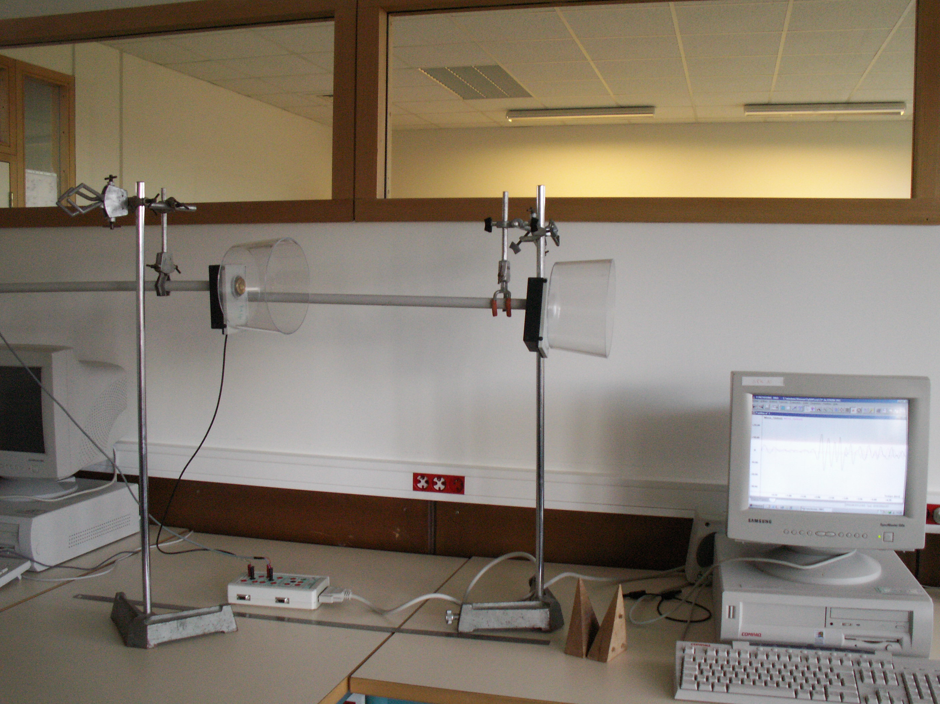

PHOTOGRAPHIE DU MONTAGE:

Remarques :
- Les microphones possèdent une cloche acoustique ainsi on améliore le tracé de la courbe.

- Les microphones sont montés sur des potences pour éviter le problème de réverbération de la table.

METHODE :
- Déterminer la vitesse de propagation du son en mesurant la durée de propagation entre deux microphones placés successivement à différentes distances.
- Recommencer cinq fois la même mesure pour obtenir une valeur moyenne plus proche de la réalité.

MODE OPÉRATOIRE :
- Un son est émis.
- le son atteint le premier microphone ce qui déclenche l’acquisition des deux microphones.
- L’acquisition dure le temps choisi dans les paramètres du logiciel.
- Recommencer cinq fois la même mesure pour obtenir une valeur moyenne plus proche de la réalité.
- Noter la valeur du temps mis par le micro 2 pour capter le signal dans le tableau ci-dessous et placer les points dans le graphique
- Déplacer ce deuxième microphone de 10 cm et recommencer la mesure.
TABLEAU DES MESURES :
0,3
0,6
0,9
1,2
1,5
1,8
2,1
2,4
2,7
3
3,3
t (en ms)
1
0,9
0,8
0,7
0,6
0,5
0,4
0,3
0,2
0,1
x (en m)
O

Abscisse Micro 2 (m) | Temps micro 2 (s)
0,5
0,6
0,7
0,8
0,9
1

PARAMETRE DU LOGICIEL :
- Le microphone 1 est branché sur la voie n°0.
- Le microphone 2 est branché sur la voie n°1.
- Les capteurs choisis sont AMPLIFICATEUR SON ASON3.
- L’acquisition est faite à l’aide de 1000 points toutes les 5 μs : donc l’acquisition dure 5 ms.
IMPORTANT : l’acquisition démarre lorsque le micro 1 capte un signal dans le sens montant.
Donc le signal arrive au micro 2 que lorsque le signal franchi l’axe des abscisses dans le sens montant.

InterprÉtation des rÉsultats graphiques :
- L'objectif est de déterminer la vitesse de propagation dans l'air dans les conditions de l'expérience :
- de quel type de fonction mathématique s'agit-il ? Quelle sorte de relation existe-t-il entre les valeurs des distances et des temps mis pour les parcourir ?
- calculer le coefficient directeur de la droite,
- écrire la relation entre la vitesse du son trouvée expérimentalement et le coefficient directeur de la droite,
- justifier graphiquement que la vitesse du son est constante,
- en déduire la vitesse du son dans les conditions de l'expérience.

